080455

Qui veut avoir misère
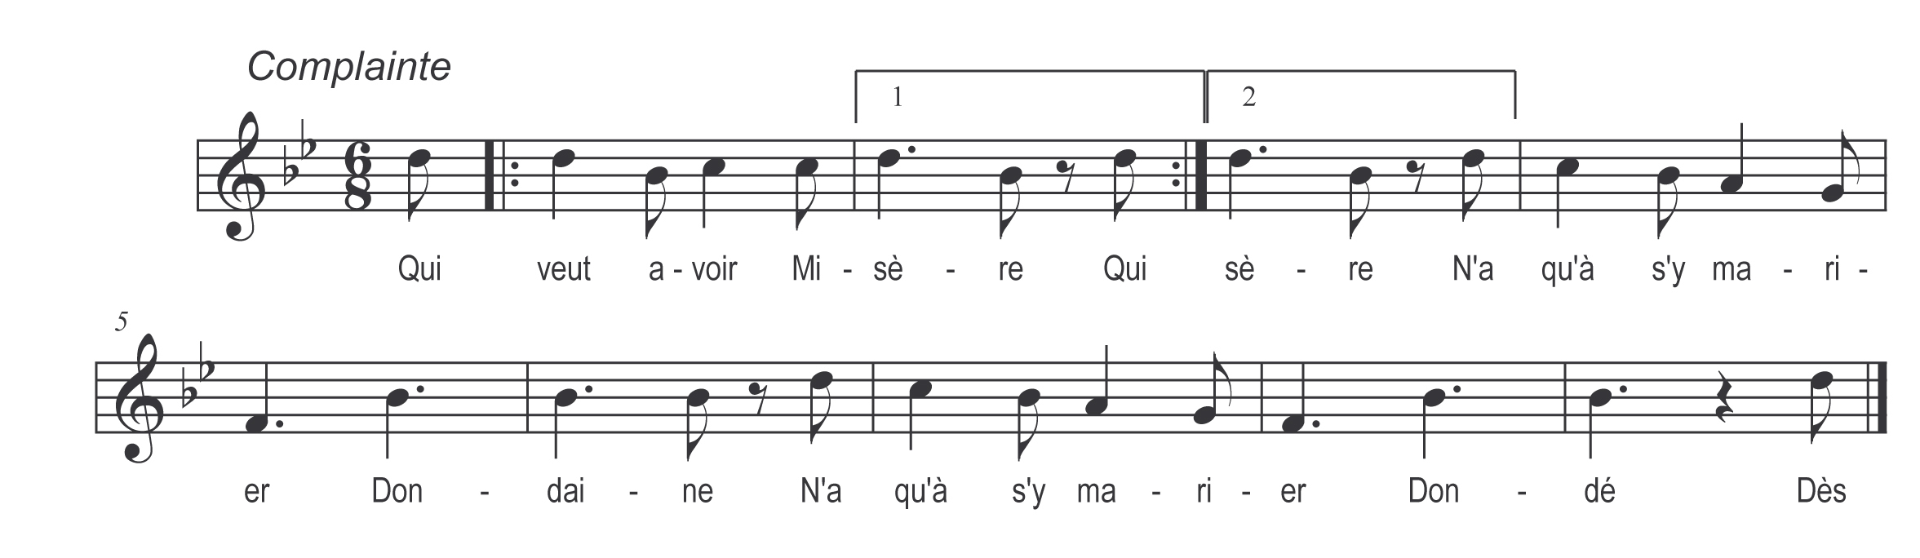

Qui veut a-voir misère
N'a qu'à s'y marier

Dondaine
N'a qu'à s'y marier

Dondé

Dès l’premier jour des noces
Misèr’ vint à ma porte
Qui demandait d’entrer

Dondaine
Qui demandait d’entrer

Dondé

Je n’loge point misère
Je n’loge point misère
Je n’loge que gaîté

Dondaine
Je n’loge que gaîté

Dondé

Dès l’cinquième soir des noces
Misèr’ vint à ma porte
Qui demandait d’entrer

Dondaine
Qui demandait d’entrer

Dondé

Entre entre misère
Entre entre misère
Entre viens t’y chauffer*

Dondaine
Entre viens t’y chauffer

Dondé

Misère a pris racine
Misère a pris racine
Pas pedju l’envoyer

Dondaine
Pas pedju l’envoyer

Dondé

Dès l’huitième jour des noces
L’huissier vient à ma porte
Point pour m’exécuter

Dondaine
C’est pour m’accoutumer

Dondé

L’ont emporté mon coffre
Ma jolie robe de noce
Ma poêle à fricasser

Dondaine
Ma poêle à fricasser

Dondé

Quand je vas à la messe
Toujours ma robe traîne
Sur mes grands bots percés

Dondaine
Sur mes grands bots percés

Dondé

*Entre ves t'y chauffer
* pas pedju=pas pu

